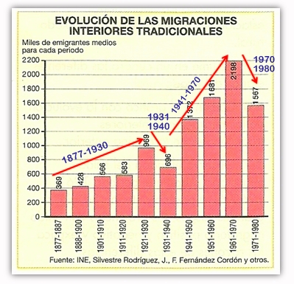

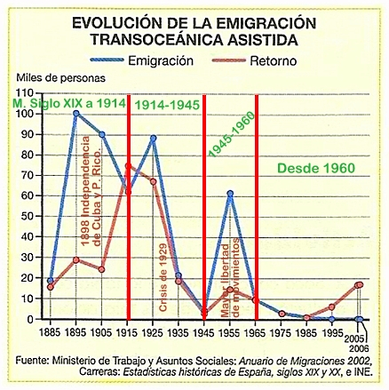

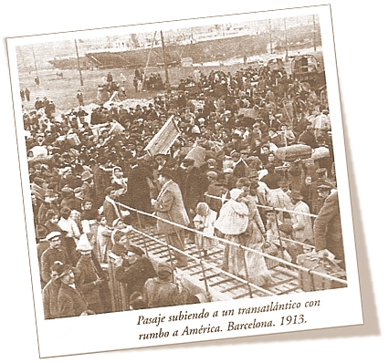

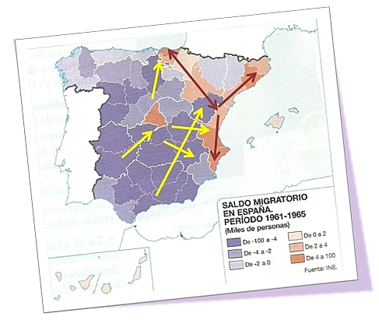

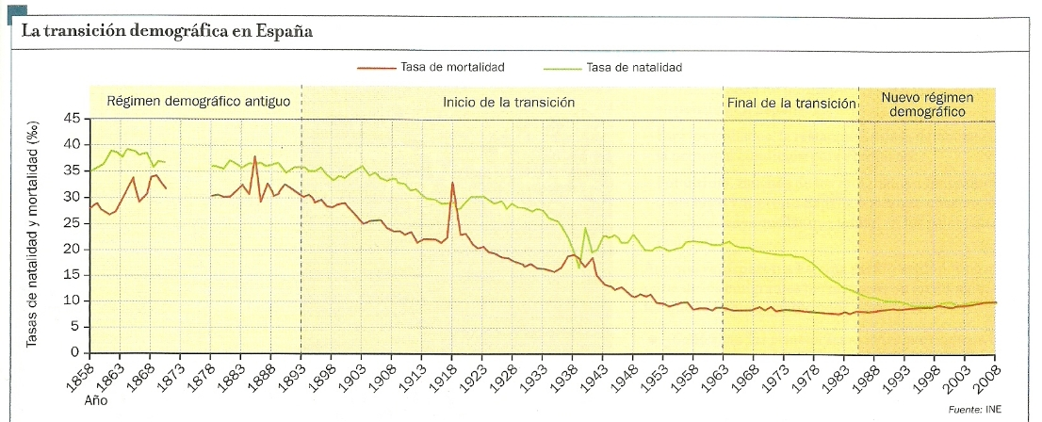

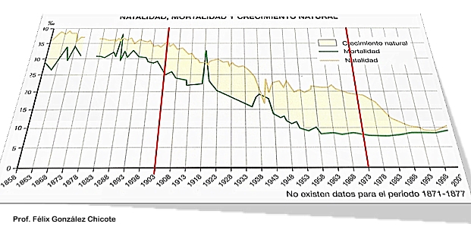

MIGRACIONES
Desplazamientos de población
e-migrar
in-migrar
En función del carácter varios tipos de migraciones:
●● Forzadas y libres
●● Temporales y definitivas
●● Interiores o nacionales y exteriores o internacionales
│éxodo rural │transcontinentales
Saldo migratorio es la diferencia entre migración e inmigración

Movimientos espaciales en España
Los movimientos migratorios han perfilado la distribución actual de la población española. Y hasta fines del XX han sido de salida.
Motivos: económicos de áreas rurales a las urbanas favorecidos por crisis alimentarias. Solía darse esta salida debido a superpoblación (comportamiento de las tasas de natalidad) en las áreas rurales por una agricultura escasamente productiva.
Migraciones transcontinentales:
1) Desde los años ochenta del siglo XIX hasta la Primera Guerra Mundial tuvo lugar una etapa de auge de la emigración a ultramar los principales destinos fueron: Cuba, México, Argentina y Uruguay.
Esta se encontraba motivada por el atraso agrario de España, que generaba continuas crisis y hambrunas, como la de 1887, causante del repunte de la emigración ese año. Por la insuficiente industrialización para absorber el desempleo agrario.
. Por otra parte, los países latinoamericanos necesitaban mano de obra para poblar nuevas tierras o sustituir la mano de obra esclava tras la abolición de la esclavitud;
. Para la ejecución de grandes infraestructuras, como el canal de Panamá, líneas ferroviarias, carreteras y ampliaciones de puertos; y para realizar tareas agrarias estacionales, como la zafra en Cuba o la cosecha de cereal en Argentina. El único descenso emigratorio durante este período tuvo lugar en 1898 y los años posteriores, a raíz de la independencia de las últimas colonias españolas en América, que provocó un incremento de los retornos.
- Desde la Primera Guerra Mundial hasta 1945 tuvo lugar un descenso de la emigración a ultramar, debido a la inseguridad causada por el conflicto (I G.M.). Tras él la emigración se reanudó, pero decayó nuevamente a raíz de la crisis económica de 1929, que afectó a los países latinoamericanos reduciendo sus exportaciones agrarias y generando paro, lo que les llevó a imponer cuotas a la inmigración. Posteriormente, el descenso se acentuó debido a la Guerra Civil en España y a la posguerra (excepto el exilio a México), que supusieron dificultades para salir al exterior, impuestas por el franquismo, que fomentaba una política populacionista, y por la situación de aislamiento internacional de España.
- Desde 1945 hasta 1960 la emigración a ultramar se recuperó, debido a la autorización para salir libremente de España y al fin del aislamiento internacional. No obstante, no se alcanzaron las cifras anteriores, debido a la exigencia por los países receptores de una inmigración más cualificada para desarrollar su economía y su industria.
- Desde 1960 la emigración transoceánica decayó, al iniciarse el declive de la economía latinoamericana y entrar en competencia con la emigración a Europa. En la actualidad las cifras son muy bajas y predominan los retornos.

Migraciones internacionales.
En los últimos decenios del siglo XIX se produjo una importante emigración al Magreb, sobre todo a la actual Argelia, las provincias de origen fueron Alicante, Murcia y Almería. En los años 30 del siglo XX se calculan unos 300.000 españoles en la zona.

Migraciones internacionales
Tras la Guerra Civil los movimientos migratorios no se detuvieron, pero sobre todo se aceleraron a partir de los años 50, con el abandono de las áreas rurales.
Esta oleada vio sustituida la emigración americana por la europea sobre todo a partir de los años 60. Francia, Bélgica, Reino Unido, Suiza. Aproximadamente 2 millones de personas emigran entre 1959 y 1973. De ellos 1 millón de forma ilegal.
A partir de la crisis de 1973 se inicia un proceso de regreso de los que habían marchado a Europa que se prolongó hasta bien entrado los 80.
Se ha mantenido con Europa una modalidad la migración golondrina, vendimiadores que acuden cada año a fines del verano e inicio del otoño al sur de Francia y luego regresan a sus lugares de origen. En el último decenio se mantuvo, si bien, con menos intensidad a raíz de la crisis que se inicia a partir de 2008 se ha reactivado por el aumento del desempleo en España. Sobre todo, en gente del campo que en los años de crecimiento económico se dedicaron a la construcción y habían abandonado el campo.

Migraciones interiores
Los principales destinos interiores del éxodo rural desde finales del XIX y principios del XX fueron:
_Las áreas más desarrolladas industrialemente Cataluña y el País Vasco, así como Madrid
_Las áreas con explotaciones mineras Asturias,
_Capitales de provincias, migraciones intraprovinciales, que se ven incapaces de absorber los excedentes demográficos de sus territorios.

___En los años 60 del siglo XX las áreas turísticas se convierten en zonas de atracción: costa del Mediterráneo y Canarias
A los largo de los 60 y 70 se da el espaldarazo definitivo a la distribución de la población en el territorio.
Zonas de atracción: Madrid, Zaragoza, Valladolid, Baleares, País Vasco, Canarias, Litoral catalán y Comunidad Valenciana
Zonas de expulsión: Centro-Sur
Efecto llamada
Años 70 se ralentiza el proceso a raíz de la crisis de 1973 por la crisis económica, se incorporan nuevas provincias como destinos: La Rioja, Navarra y Málaga.
Los 80 son un cambio con respecto a la década anterior de los patrones migratorios con origen y destino dentro de España. Algunas provincias pasan a ser territorios de emigración, Barcelona, Vizcaya, Guipúzcoa. Andalucía pasa a ser receptora de emigrantes (campo)
La realidad se torna más variada y completa.
El impacto de las migraciones
Efectos sobre las zonas de salida:
Despoblamiento y envejecimiento, perdida de servicios, menor viabilidad futura
Efectos en zonas de llegada:
Rejuvenecimiento demográfico, mayor disponibilidad de mano de obra, problemas urbanísticos y de dotaciones: escuelas, hospitales, vivienda, agua
SE calculan 4 millones de personas desplazadas del campo a la ciudad en los 60, con consecuencias particularmente graves en las ciudades de recepción que no se encontraban equipadas con servicios suficientes para abastecerlos, especialmente vivienda. Todo ello tendrá un efecto especialmente importante en el urbanismo de estas ciudades.

